Если вы мечтаете завести себе компаньона и уже выбрали себе самого милого и обаятельного котенка, обязательно уточните, обучен ли ваш маленький друг правилам кошачьего этикета. Если заводчик допустил досадное упущение и еще не научил этого милого ребенка элементарным правилам, придется вам взять эту почетную обязанность на себя. Чтобы знать, что должен уметь настоящий кот, ознакомьтесь, пожалуйста, со сводом правил кошачьего этикета!

ПРАВИЛА КОШАЧЬЕГО ЭТИКЕТА

- Если вас тошнит, быстро заберитесь в кресло. Если не успеваете вовремя, тогда на персидский ковёр. Хорошенько потом закопайте!
- Быстро определите, кто из гостей ненавидит кошек. Сидите на его коленях весь вечер. Он не осмелится прогнать вас и даже назовёт вас "милой киской". Если можете сделать так, чтобы от вас пахло кошачьей едой, - тем лучше.
- Для сидения на коленках и потирания о чьи-то брюки выбирайте цвета, контрастирующие с цветом вашей шубки.
- Всегда провожайте гостей в уборную. Не надо ничего делать. Просто сядьте и уставьтесь на гостя.
- Для гостей, которые говорят "Я обожаю кошек", приготовьте холодное презрение, с применением когтей или быстрым укусом в щиколотку.
- Не допускайте ни одной закрытой двери в доме. Чтобы открыть дверь, стойте на задних лапах и стучите передними. Когда вам откроют дверь, совсем не обязательно ею пользоваться. Вы можете передумать. Когда вы потребовали открыть вам входную дверь, стойте на пороге - наполовину внутри, наполовину снаружи - и думайте о разном. Это особенно важно в холодное время года или в комариный сезон.
- Если один из хозяев занят, а другой нет, сидите у того, кто занят. Если хозяин читает книгу, проберитесь ему под подбородок, если не удаётся лечь поперёк самой книги.
- Если хозяйка вяжет, тихо свернитесь клубочком у неё на коленях и притворитесь спящим. Потом вытяните лапу и резко ударьте по спицам. Это она называет спущенной петлёй. Она попытается отвлечь вас. Не обращайте на это внимания.
- Если хозяин занят выполнением домашнего задания, сядьте на его бумаги. После того, как вас снимут с них во второй раз, смахните со стола всё, что можно смахнуть - ручки, карандаши, марки - не все сразу, а по одному.
- Не забудьте! Хорошенько высыпайтесь днём, чтобы вы были в форме для ночных игр между 2 и 4 часами ночи.

* * * * *
Если не приведи бог, ваш питомец занемог, вы как ответственный и любящий хозяин должны сделать все возможное для скорейшего выздоровления вашего сокровища. В том числе оказать первую помощь и при необходимости дать вашему коту таблетку. Инструкцию как правильно давать таблетку коту читайте ниже:
КАК ДАТЬ КОТУ ТАБЛЕТКУ
1. Уложите Кота на согнутую левую руку, как ребёнка, и прижмите к себе. Указательный и большой палец охватывают щёки и нежно давят на них. Таблетка - в правой руке. Так как при нажатии Кот откроет рот, вложите осторожно таблетку.
2. Поднимите таблетку с пола. Повторите пункт 1.
3. Разыщите Кота в спальне и выбросьте мокрую таблетку. Возьмите из упаковки новую таблетку. Кот - в колыбели левой руки. Одновременно, сильно сожмите передние лапы левой рукой. Челюсти откройте с силой и втолкните таблетку правым указательным пальцем. Закройте Коту рот, держите его и считайте до 10.
4. Достаньте таблетку с люстры, а Кота снимите со шкафа. Вызовите супругу из кухни.
5. Станьте на колени. Кот - зажат между коленями. Крепко держите передние и задние лапы двумя руками. Игнорируйте низкое рычание, испускаемое Котом. Попросите супругу крепко удерживать голову Кота одной рукой, а второй с помощью деревянной лопатки, энергично втолкните таблетку в горло Кота и постарайтесь растереть.
6. Снимите Кота с карниза занавеси. Достаньте из упаковки следующую таблетку. Сделайте замечание, что нужно купить новый карниз и попробовать зашить занавес. Аккуратно соберите с полок разбитые статуэтки и отложите, чтобы потом склеить их.
7. Заверните Кота в большое полотенце. Попросите супругу лечь на кота поперёк, чтобы только голова оставалась свободной. Разотрите таблетку в порошок. Заставьте Кота открыть рот с помощью карандаша и, не вынимая карандаш, всыпьте порошок.
8. Прочтите надпись на упаковке таблеток, удостоверьтесь в их безвредности для человека. Выпейте стакан воды, чтобы не чувствовать вкус лекарства. Смажьте царапину на плече супруги. Удалите пятна крови с ковра (холодной водой с мылом). Снимите Кота с балкона соседа. Достаньте другую таблетку.
9. Поместите Кота в шкаф и зажмите его дверцей, чтобы выступала только голова. С силой откройте Коту рот, с помощью десертной ложки. Попросите супругу разобрать шариковую ручку и всыпьте таблетку, растёртую в порошок, в корпус ручки(как в трубочку). Энергично дуньте в рот Коту.
10. Приготовьте отвёртку и отложите дверь шкафа в сторону. Приложите холод к щеке, и вспомните точную дату прививки от столбняка. Выбросьте футболку и оденьте новую.
11. Вызовите пожарных, чтобы снять Кота с дерева. Разберитесь с водителями автомашин: кто из собравшихся врезался в стену дома первым, чтобы не наехать на Кота. Возьмите последнюю таблетку.
12. Свяжите передние ноги Кота крепкой верёвкой и привяжите к ножке стола. Оденьте перчатки. Вынудите Кота открыть рот с помощью маленького гаечного ключа. Заталкивайте таблетку плоской поверхностью выреза ключа, держите голову Кота вертикально и влейте пол-литра воды, чтобы смыть таблетку вниз.
13. Попросите супругу отвезти Вас в "скорую помощь" и сидите спокойно, пока врач сшивает пальцы, предплечье и удаляет остатки таблетки из правого глаза. На обратном пути зайдите в магазин мебели, чтобы заказать новый стол.
14. Проследите, чтобы после лечения Кот соблюдал постельный режим.

* * * * *
Если в вашем доме появилось маленькое чудо и вы полны восторга от нового члена семьи, вы должны помнить, что кроме радости общения, вы должны организовать вашему которебенку должный уход. Отдавшись с упоением играм и получив колоссальный заряд позитивной энергии от вашего младшего чада, или чуда, это как вам больше нравится, не забудьте уделить время гигиеническим процедурам! Ведь красивый кот – это чистый кот!
Инструкцию как сделать вашего кота красивым приводим ниже.

КАК МЫТЬ КОТА (ИНСТРУКЦИЯ)

Для начала необходимо приготовить:
1. Зеленку и бинт.
2. Котлету.
3. Напустить в ванную немного воды.
Пункт первый в этой операции - это отодрать кота от предмета, за который он схватился. Желательно перед процедурами уберечь свои части тела голову/ноги/руки во избежание их сцепления с кошачьими лапами.
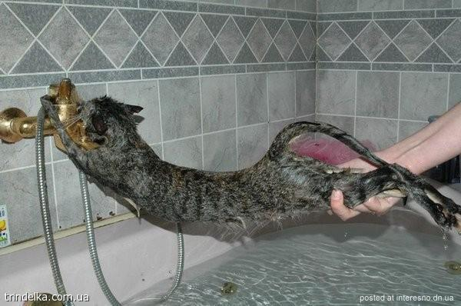

Пункт второй: Не верьте безразличному виду. Это хитрый план зверя - ввести Вас в заблуждение своим спокойным видом, а потом как накинуться и царапать, царапать!!!
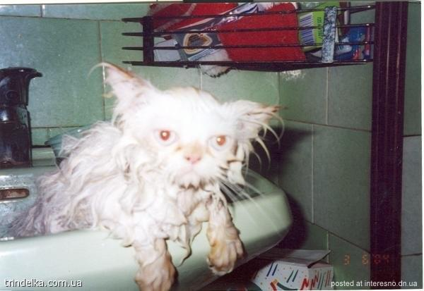

Пункт третий: Кот начнет паниковать! Самое главное не поддаваться этой панике. Засуньте ему котлету в зубы, должно помочь, хоть и ненадолго.
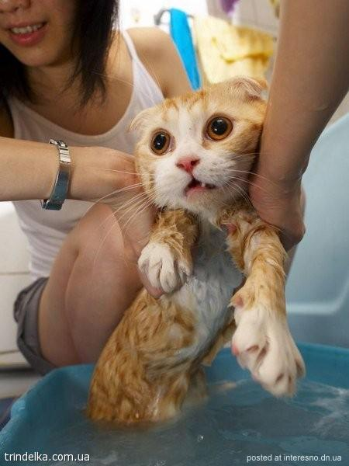

Пункт четвертый: Помните - у вас в руках не маленький безобидный котенок, а зубастый, когтистый зверь!
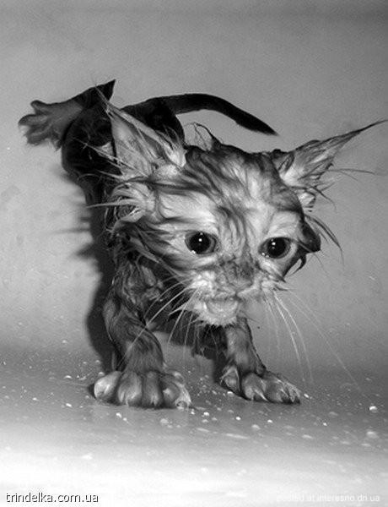

Пункт пятый: Если Вы все-таки затащили кота в ванную, считайте, что сделали пол-дела. Главное открыть воду посильнее, чтобы струей приглушить внимание животного.

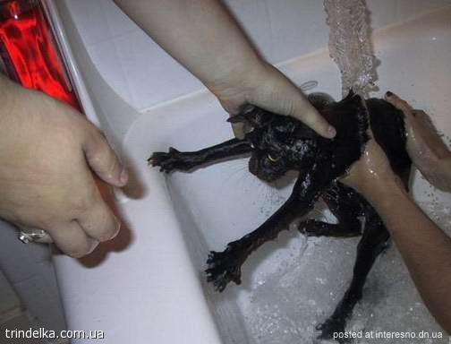

Пункт шестой: Если взгляд животного говорит "Ну попал ты человек! Нассу под кресло столько, сколько воды в ванной!" - не верьте. Максимум, что сделает - нагадит на учебник геометрии, что лежит у Вас на столе в зале.

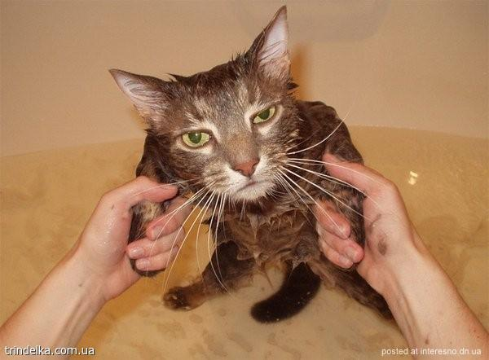
Пункт седьмой: Плюсом Вам будет умение проводить удушающие захваты.

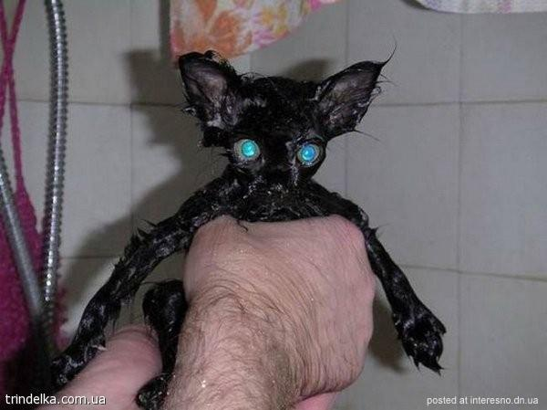

Пункт восьмой: Думаю эти нечленораздельные звуки, вырывающиеся из глотки кота есть плохие слова в Ваш адрес! Поэтому можно перед процедурами включить музыку погромче.
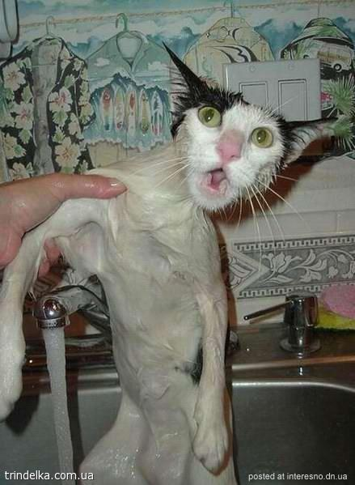

Пункт девятый: Ну вот! Банные процедуры закончены. Кот первые минут 10 смотрит на Вас с презрением. Лучше в этот период его не трогать.

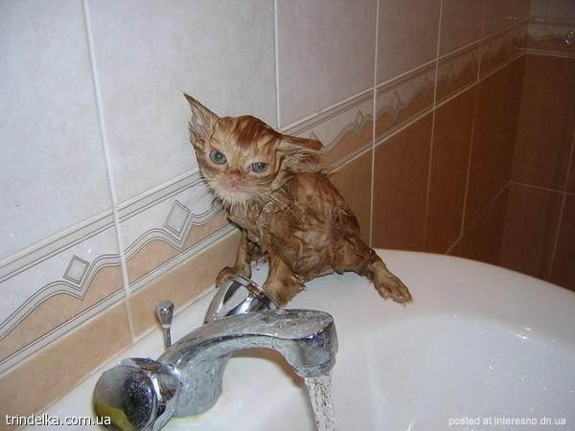

Пункт десятый: Когда период презрения пройдет, наступит период "Дай пожрать". Лучше угостить кота чем нибудь вкусненьким, вот тут и пригодится котлета.


Пункт одиннадцатый: Если у кота буйный характер, то пункт 10 не поможет. В этом случае спускаем воду в ванной и оставляем сушиться животное там.
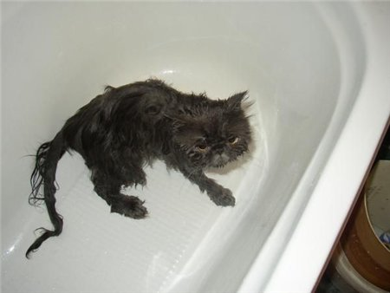

Пункт двенадцатый - заключительный: облегченно вздыхаем (особенно если зеленка и бинт не пригодились)! До следующего купания далеко!

Если же каждый раз при проведении процедуры купания вы испытываете сильный стресс и результат ваших трудов оставляет желать лучшего, можете воспользоваться инструкцией от лучших собаководов. Процедура купания столь же эффективна, хотя ее этическая составляющая вызывает большие сомнения. Зато по времени процесс займет гораздо меньше времени и скорее всего целостность вашего организма не будет нарушена!

РЕКОМЕНДАЦИИ ЛУЧШИХ СОБАКОВОДОВ!
КАК ИСКУПАТЬ КОШКУ:
1. Тщательно почистите унитаз.
2. Поднимите крышку и добавьте шампунь.
3. Найдите и успокаивайте кошку, пока Вы несете ее в туалет.
4. Быстрым движением поместите кошку в унитаз, закройте крышкой и встаньте сверху.
5. Кошка взобьет мыльную пену.
6. Смойте воду 3-4 раза. Это обеспечит эффективное полоскание.
7. Пусть кто-нибудь откроет дверь, а Вы отбегите как можно дальше от туалета, одновременно откинув крышку унитаза.
8. Чистая кошка вылетит из туалета и просохнет на открытом воздухе.
Если у Вас есть вопросы, задавайте.
Искренне Ваша, Собака.

